**LAPORAN PROJECT AKHIR**

**SENSOR SUHU OTOMATIS DENGAN PENGAPLIKASIAN KIPAS**

**MIKROPROSESOR DAN ANTAR MUKA**



**Dosen Pengampu :**

**Cipto Prabowo, ST.,MT**

**Hendrick, ST.,MT.,Ph.D**

**Disusun Oleh:**

|  |  |
| --- | --- |
| **1. Sulis Tiyah** | **(2001081002)** |
| **2. Aulia Permatasari** | **(2001081005)** |
| **3. Martua Raja** | **(2001081007)** |
| **4. Aldo Spama Putra Suir** | **(2001082033)** |

**PROGRAM STUDI TEKNIK KOMPUTER**

**JURUSAN TEKNOLOGI INFORMASI**

**POLITEKNIK NEGERI PADANG**

**2021**

**KATA PENGANTAR**

Puji syukur kita panjatkan kehadirat Allah Swt. yang telah memberikan rahmat dan hidayah-Nya sehingga kami dapat menyelesaikan tugas yang berjudul “Laporan Poject Sensor Suhu Otomatis Dengan Pengaplikasian Kipas” ini tepat pada waktunya.

Adapun tujuan penulisan dari laporan ini adalah untuk memenuhi tugas pada mata kuliah Mikroprosesor dan Antar Muka. Selain itu, laporan ini juga bertujuan untuk menambah wawasan tentang penggunaan arduino atau lebih tepatnya mikroprosesor di kehidupan sehari-hari bagi para pembaca dan juga bagi penulis.

Terlebih dahulu, saya mengucapkan terima kasih kepada Bapak Cipto Prabowo, ST.,MT serta Bapak Hendrick, ST.,MT.,Ph.D, selaku Dosen Mikroprosesor dan Antar Muka yang telah memberikan tugas ini sehingga dapat menambah pengetahuan dan wawasan untuk bidang studi teknik komputer yang kami tekuni ini.

Kami juga mengucapkan terima kasih kepada semua pihak yang tidak dapat kami sebutkan semua, terima kasih atas bantuannya sehingga kami dapat menyelesaikan tugas ini.

Kemudian, kami menyadari bahwa tugas yang kami tulis ini masih jauh dari kata sempurna. Oleh karena itu, kritik dan saran yang membangun kami butuhkan demi kesempurnaan laporan ini.

Padang, 12 Desember 2021

Penulis

# **DAFTAR ISI**

**KATA PENGANTAR** 1

**DAFTAR ISI** 2

**BAB I** 3

**PENDAHULUAN** 3

**1.1.** **Latar Belakang** 3

**1.2.** **Rumusuan Masalah** 3

**1.3.** **Tujuan** 3

**BAB II** 4

**TINJAUAN PUSTAKA** 4

**2.1.** **Pengertian Sensor Dan Transduser** 4

**2.2.** **Rangkaian Penguat ( Operational Amplifier)** 5

**2.3.** **Rangkaian Pembanding (compare circuit)** 7

**2.4.** **Gerbang Logika Dasar** 8

**2.5.** **Rangkaian Dimmer** 8

**2.6.** **TRIAC** 8

**2.7.** **Rangkaian Clipper** 9

**2.8.** **Rangkaian Power Supply** 9

**2.9.** **Komponen - Komponen Pendukung Kapasitor** 10

**2.10.** **Resistor** 11

**2.11.** **Regulator** 11

**2.12.** **Transformator** 11

**2.13.** **Relay** 12

**BAB III** 14

**HASIL DAN PEMBAHASAN** 14

**3.1.** **Fungsi :** 14

**3.2.** **Yang akan menggunakan :** 14

**3.3.** **Hardware :** 14

**3.4.** **Software :** 14

**3.5.** **Gambar Rangkaian :** 16

**BAB IV** 17

**PENUTUP** 17

**4.1.** **Kesimpulan** 17

# **BAB I**

# **PENDAHULUAN**

1. **Latar Belakang**

Perkembangan ilmu pengetahuan memacu perkembangan teknologi yang bermanfaat dalam mempermudah perkerjaan dan segala aktifitas manusia terutama pada bidang teknologi informasi. Manusia akan tertarik terhadap suatu produk atau rancangan yang dapat meningkatkan dan mempermudah suatu perkerjaan, misalnya; Pengatur atau Pendeteksi Suhu Ruang Otomatis dengan Kipas sebagai media aplikasi penggunaannya. Banyak pendeteksi suhu yang berkembang sekarang ini, baik yang digunakan dengan cara manual ataupun yang sudah otomatis. Pendeteksi Suhu ini terdiri dari beberapa komponen yaitu sensor suhu (LM35) dan rangkaian komparator sebagai pembanding tegangan input IC Analog (LM324), yang kemudian di XOR kan dengan IC Digital (74LS86).

Teknik Komputer adalah disiplin ilmu rekayasa komputasi (Computer Engineering) yang merupakan hasil kombinasi ilmu Teknik Elektro (Electrical Engineering) dengan ilmu Komputer (Computer Science) yang saling terintegrasi. Di dunia internasional, nama program studi “Teknik Komputer” dikenal dengan beberapa istilah (terms), diantaranya adalah “Computer Engineering”, “Computer System Engineering”, “Electrical and Computer Engineering”, “Computer Science and Engineering” dan beberapa istilah lainnya seperti “Computer Hardware Engineering” (ABET, Oct. 2004).

1. **Rumusuan Masalah**

* Bagaimana cara membuat alat suhu otomatis?
* Bagaimana cara menggunakan alat suhu otomatis
* Efektif atau tidak alat otomatis untuk digunakan?

1. **Tujuan**

* Untuk mengetahui proses pemebuatan alat suhu otomatis.
* Untuk mengetahui cara penggunaan alat suhu otomatis.
* Untuk mengetahui efektif atau tidak alat suhu otomatis digunakan oleh masyarakat.

# **BAB II**

# **TINJAUAN PUSTAKA**

**Dalam ruangan maupun di luar ruangan, tubuh manusia mengeluarkan energi panas. Jika tidak ada angin, panas ini membentuk sebuah lapisan hangat tipis diatas kulit. Hal inilah yang membuat gerah, dengan adanya aliran udara yang bergerak dari kipas angin disekitar tubuh sehingga lapisan panas itu terangkat dan menggantinya dengan lapisan udara yang dingin. Jadi secara teknis, kipas angin tidak mendinginkan ruangan. Kipas angin dapat menjadi solusi untuk "mendinginkan" di ruangan yang sirkulasi udaranya bagus. Kipas angin tidak mendinginkan tetapi memberi sensasi dingin.**

**Pada proyek akhir ini kipas angin dalam pengaktifannya akan dibuat secara otomatis yaitu dilengkapi dengan sensor suhu (LM35) dan rangkaian komparator sebagai pembanding tegangan input IC Analog (LM324), yang kemudian di XOR kan dengan IC Digital (74LS86). Kipas dapat bekerja secara otomatis sehingga dapat mempermudah manusia yang sebelumnya proses pengaktifan kipas dilakukan oleh manusia. Dan juga dapat lebih efisiensi dalam pemakaian energi karena kipas bekerja pada saat yang diperlukan saja. Dari hasil pengujian didapatkan bahwa sistem dapat bekerja dengan baik sesuai dengan perencanaan. Disini peranan dari sensor sangat penting yang dapat mempengaruhi tingkat keberhasilan secara keseluruhan.**

1. **Pengertian Sensor Dan Transduser**

Tranduser dan sensor akan mengkonversi dari suatu isyarat input berupa isyarat fisis dan isyarat kimia yang akan diubah ke suatu isyarat ouput berupa tegangan, arus, dan hambatan. Tranduser adalah suatu peralatan/ alat yang dapat mengubah suatu besaran ke besaran lain. Sebagai contoh, definisi transduser yang luas ini mencangkup alat-alat yang mengubah gaya atau perpindahan mekanis menjadi sinyal listrik, tranduser dapat dikelompokkan berdasarkan pemakaiannya, metode pengubahan energy, sifat dasar dari sinyal keluaran dan lain-lain. Pada gambar 1 merupakan klasifikasi Tranduser dan sensor yang dibedakan sesuai dengan aktifitas yang didasarkan atas konversi sinyal dari besaran sinyal bukan listrik (non electric signal value) ke besaran sinyal listrik (electric signal value) yaitu: sensor aktif (active sensor) dan sensor pasif (passive sensor).

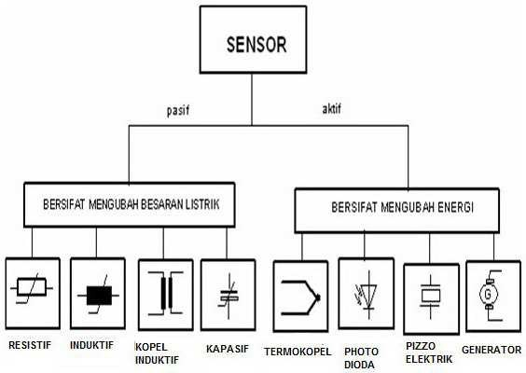

1. **Rangkaian Penguat ( Operational Amplifier)**

Operational Amplifier atau di singkat op-amp merupakan salah satu komponen analog yang popular digunakan dalam berbagai aplikasi rangkaian elektronika. Aplikasi op-amp popular yang paling sering dibuat antara lain adalah rangkaian inverter, non-inverter, integrator dan differensiator. Pada pokok bahasan kali ini akan dipaparkan beberapa aplikasi op-amp yang paling dasar, dimana rangkaian feedback (umpan balik) negatif memegang peranan penting. Secara umum, umpanbalik positif akan menghasilkan osilasi sedangkan umpanbalik negatif menghasilkan penguatan yang dapat terukur. Op-amp pada dasarnya adalah sebuah differential amplifier (penguat diferensial) yang memiliki dua masukan. Input (masukan) op-amp seperti yang telah dimaklumi ada yang dinamakan input inverting dan non-inverting. Op-amp ideal memiliki open loop gain (penguatan loop terbuka) yang tak terhingga besarnya. Seperti misalnya op-amp LM741 yang sering digunakan oleh banyak praktisi elektronika, memiliki karakteristik tipikal open loop gain sebesar 104 ~ 105 . Penguatan yang sebesar ini membuat opamp menjadi tidak stabil, dan penguatannya menjadi tidak terukur (infinite). Disinilah peran rangkaian negative feedback (umpan balik negatif) diperlukan, sehingga op-amp dapat dirangkai menjadi aplikasi dengan nilai penguatan yang terukur (finite). Impedasi input op-amp ideal mestinya adalah tak terhingga, sehingga mestinya arus input pada tiap masukannya adalah 0. Inverting amplifier Rangkaian penguat inverting adalah merupakan rangkaian elektronika yang berfungsi untuk memperkuat dan membalik polaritas sinyal masukan. Untuk rangkaian dibawah adalah jenis rangkaian penguat inverting. Untuk lebih mudah memahami prinsip kerja rangkaian amplifier ini sengaja saya contohkan rangkaian yang cukup sederhana. Karena dengan bisa memahami prinsip kerja dari rangkaian ini anda akan bisa dengan mudah memahami rangkaian pengembangan dari rangakaian Op-Amp ini seperti rangkaian ADC (Analog to Digital Converter), DAC (Digital to Analog Converter), Summing (penjumlahan) dan yang lainnya. Keluaran sensor dan tranduser pada umumnya

Rangkaian penguat inverting

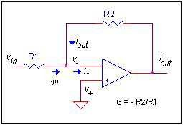

Rangkaian penguat non-inverting

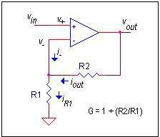

Mempunyai tegangan yang sangat kecil hingga mikro volt, sehingga diperlukan penguat dengan impedansi masukan rendah. Rangkaian penguat inverting merupakan rangkaian penguat pembalik dengan impedansi masukan sangat rendah. Rangkaian penguat inverting akan menerima arus atau tegangan dari tranduser sangat kecil dan akan membangkitkan arus atau tegangan yang lebih besar. Rangkaian dasar penguat inverting adalah seperti yang ditunjukkan pada gambar 2, dimana sinyal masukannya dibuat melalui input inverting. Rangkaian ini adalah pengubah dari arus menjadi tegangan dan digerakkan oleh sumber tegangan dan bukan sumber arus. Tahanan sumber R1, bagian umpan baliknya berubah dan beberapa sifat umpan balik juga berubah. Input non-inverting pada rangkaian ini dihubungkan ke ground, atau v+ = 0. Karena v+ dan v- nilainya = 0 namun tidak terhubung langsung ke ground, input op-amp v- pada rangkaian ini dinamakan virtual ground. Non-Inverting amplifier Banyak rangkaian elektronika yang memerlukan penguatan tegangan atau arus yang tinggi tanpa terjadi pembalikan (inversion) isyarat. Peguat op-amp pada gambar 3 tak-membalik (noninverting op-amp) didesain untuk keperluan ini. Rangkain ini dapat digunakan untuk memperkuat isyarat AC maupun DC dengan keluaran yang tetap sefase dengan masukan. Impedansi masukan dari rangkaian ini berharga sangat tinggi dengan nilai sekitar 100 MW. Dengan isyarat masukan dikenakan pada terminal masukan noninverting, besarnya penguatan tegangan tergantung pada harga in R dan F R yang dipasang. Isyarat keluaran penguat ini diambil dari resistor L R (biasanya berharga sekitar 35-50 W).

1. **Rangkaian Pembanding (compare circuit)**

Komparator merupakan rangkaian elektronik yang akan membandingkan suatu input dengan referensi tertentu untuk menghasilkan output berupa dua nilai (high dan low). Suatu komparator mempunyai dua masukan yang terdiri dari tegangan acuan (Vreference) dan tegangan masukan (Vinput) serta satu tegangan ouput (Voutput).Dalam operasinya opamp akan mempunyai sebuah keluaran konstan yang bernilai"low" saat Vin lebih besar dari Vrefferensi dan "high" saat Vin lebih kecil dari Vrefferensi atau sebaliknya. Nilai low dan high tersebut akan ditentukan oleh desain dari komparator itu sendiri. Keadaan output ini disebut sebagai karakteristik output komparator, dengan kata lain Sebuah pembanding adalah rangkaian dengan dua tegangan masuk dan satu tegangan keluaran. Bila tegangan positif lebih besar dari tegangan negatif, pembanding menghasilkan tegangan keluaran yang tinggi. Bila masukan tegangan positif lebih kecil dari masukan tegangan negatif maka tegangan keluarannya rendah. Kerja dari komparator hanya membandingkan Vin dengan Vref-nya maka dengan mengatur Vref, kita sudah mengatur kepekaan sensor terhadap perubahan tingkat intensitas cahaya yang terjadi. Dimana semakin rendah Vref semakin sensitif komparator terhadap perubahan tegangan Vin yang diakibatkan oleh perubahan intensitas cahaya IC LM324 merupakan komponen elektronik yang berfungsi sebagai penguat tegangan atau penguat signal atau sebagai amplifier. IC LM324 umumnya dikenal dengan Op Amp (Operational Amplifier).Op Amp mempunyai dua kaki input yaitu inverting input (simbol negative) dan non inverting input (simbol positive). Sinyal dari kedua kaki input Op Amp ini bisa diolah menjadi data output yang berbeda-beda sesuai dengan fungsi Op Amp yang dijalankan. Salah satu fungsi Op Amp adalah sebagai komparator. Komparator difungsikan untuk membandingkan tegangan yang masuk pada kedua kaki input Op Amp. Untuk membandingkan kedua kaki input pada Op Amp salah satu kaki input bisa diberi tegangan referensi dan kaki lainnya diberi tegangan pembanding. Jika tegangan pada kaki non inverting input (+) lebih besar atau sama dengan tegangan pada kaki inverting input (-) maka output akan berharga high (1). Jika tegangan pada kaki non inverting input (+) lebih kecil daripada tegangan pada kaki inverting input (-) maka kaki output akan berharga low (0). Salah satu keunggulan LM324 adalah dapat beroperasi pada voltase 3.0 V sampai 32.0 V.

1. **Gerbang Logika Dasar**

Gerbang-gerbang dasar logika merupakan elemen rangkaian digital dan rangkaian digital merupakan kesatuan dari gerbang-gerbang logika dasar yang membentuk fungsi pemrosesan sinyal digital. Gerbang dasar logika terdiri dari

3 gerbang utama, yaitu AND *Gate*, OR *Gate*, dan NOT *Gate*. Gerbang lainnya seperti NAND *Gate*, NOR *Gate*, EX- OR *Gate* dan EX-NOR *Gate* merupakan kombinasi dari 3 gerbang logika utama tersebut.

1. **Rangkaian Dimmer**

Rangkaian dimmer merupakan rangkaian yang sudah umum digunakan antara lain untuk mengatur terang-redup lampu bolam. Pada kesempatan kali ini akan dijabarkan mengenai carakerja rangkaian dimmer. Rangkaian dimmer ini mampu mengatur beban pada tegangan 220VAC dengan daya sampai 900W tiap kanal dengan beban yang mulai dari lampu bolam sampai kebeban induktif seperti motor AC

1. **TRIAC**

Triac merupakan komponen semikonduktor yang tersusun atas diode empat lapis berstruktur p-n-p-n dengan tiga p-n junction. Triac memiliki tiga buah elektrode, yaitu : gate, MT1, MT2. Triac biasanya digunakan sebagai pengendali dua arah (*bi-directional*). Apabila kita akan menggunakan triac dalam pembuatan perangkat atau sistem kontrol elektronik,

1. **Rangkaian Clipper**

Rangkaian *clipper* biasa disebut rangkaian pemotong memiliki fungsi untuk melakukan pemotongan atau menghambat serta menghilangkan beberapa sinyal yang masuk dimaan besarannya melebihi batas yang telah ditentukan. Salah satu contoh dari rangkaian *clipper* dengan pola sederhana adalah rangkaian penyearah setengah gelombang. Pada rangkaian ini akan bekerja dengan melakukan pemotongan atau menghambat serta menghilangkan sebagian sinyal *input* jika diatas dan juga di bawah angka nol.

1. **Rangkaian Power Supply**

Catu daya atau *power supply* pada gambar 5 merupakan suatu rangkaian elektronik yang mengubah arus listrik bolak-balik menjadi arus listrik searah. Hampir semua peralatan elektronik membutuhkan catu daya agar dapat berfungsi.

Rangkaian Power Supply

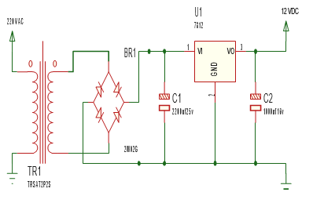

Catu daya atau *power supply* adalah rangkaian yang berfungsi untuk menyediakan daya pada peralatan elektronik. Power supply berfungsi untuk memberikan daya serta tegangan kepada alat elektronik yang anda gunakan. Ada banyak rangkaian catu daya yang bisa anda temui di pasaran. Dan ada 2 jenis catu daya yang bisa anda temukan. Yang pertama adalah catu daya tetap. Rangkaian catu daya tegangan tetap memiliki nilai tegangan yang tidak bisa diatur. Dan nilainya sudah ditetapkan oleh rangkaian tersebut. Sementara rangkaian catu daya yang kedua adalah rangkaian catu daya variabel. Berbanding terbalik dengan catu daya tetap, rangkaian catu daya variabel ini nilai tegangannya bisa diubah-ubah.

Rangkaian catu daya yang baik tentu saja memiliki regulator pada rangkaian tersebut. Dan pemasangan regulator tersebut difungsikan untuk memberikan kestabilan pada tegangan yang keluar jika terjadi perubahan nilai tegangan yang diterima oleh rangkaian catu daya tersebut. LM 7805 merupakan salah satu jenis atau tipe dari regulator untuk tegangan tetap. Regulator LM 7805 ini memiliki 3 terminal yaitu V*in*, GND dan juga V*out*.

1. **Komponen - Komponen Pendukung Kapasitor**

Kapasitor (*Condensator*) pada gambar 6 adalah komponen elektronika yang menyimpan muatan listrik. Kapasitor terdiri atas dua plat logam yang dipisahkan oleh isolator yang disebut dielektrik (*dielektricum*). Apabila kedua ujung plat diberi tegangan listrik, maka muatan- muatan listrik akan mengumpul pada salah satu kaki plat logam, dan pada ujung lain terkumpul muatan-muatan negatif. Namun demikian, muatan-muatan tersebut tidak dapat segera mengalir karena adanya isolator pemisah, sehingga muatan-muatan ini tersimpan selama tidak ada konduksi pada ujung-ujungnya.

Tebal atau tipis serta jenis bahan dielektrik ini akan mempengaruhi kemampuan kapasitor dalam menyimpan muatan listrik. Kemampuan menyimpan muatan listrik disebut dengan kapasitas kapasitor (*capasitance*). Kapasitas kapasitor dinyatakan dalam satuan farad (f), seperti mf, nf, dan pf.

Bentuk Fisik Kapasitor

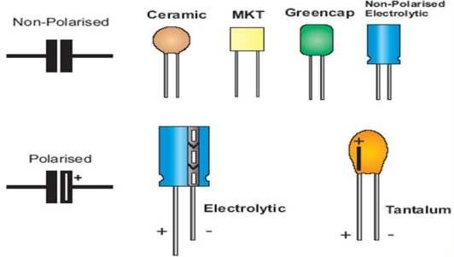

Bentuk Fisik dan Simbol Resistor

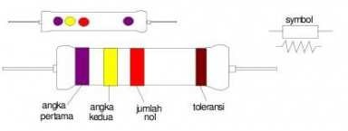

1. **Resistor**

Fungsi yang paling utama dari resistor pada gambar 7 adalah menghambat aliran arus listrik. Dua karakteristik utama dari resistor adalah resistansi atau hambatan (R) dengan satuan Ohm dan rating daya (P) dengan satuan Watt. Dalam rangkaian elektronika, resistor dengan nilai hambatan yang lebih tinggi memiliki rating Watt yang lebih rendah karena arusnya lebih kecil.

1. **Regulator**

Sirkuit terpadu tipe 78xx (kadang-kadang dikenal sebagai LM78xx) adalah sebuah keluarga sirkuit terpadu regulator tegangan linier monolitik bernilai tetap. Keluarga 78xx adalah pilihan utama bagi banyak sirkuit elektronika yang memerlukan catu daya teregulasi karena mudah digunakan dan harganya relatif murah. Untuk spesifikasi IC individual, *xx* digantikan dengan angka dua digit yang mengindikasikan tegangan keluaran yang didesain, contohnya 7805 mempunyai keluaran 5 volt dan 7812

memberikan 12 volt.

Keluarga 78xx adalah regulator tegangan positif, yaitu regulator yang didesain untuk memberikan tegangan keluaran yang relatif positif terhadap ground bersama. Keluarga 79xx adalah peranti komplementer yang didesain untuk catu negatif. IC 78xx dan 79xx dapat digunakan bersamaan untuk memberikan regulasi tegangan terhadap pencatu daya split.

1. **Transformator**

Transformator (trafo) pada gambar 8 adalah alat yang digunakan untuk menaikkan atau menurunkan tegangan bolak-balik (AC). Transformator terdiri dari 3 komponen pokok yaitu: kumparan pertama (primer) yang bertindak sebagai *input*, kumparan kedua (skunder) yang bertindak sebagai *output*, dan inti besi yang berfungsi untuk memperkuat medan magnet yang dihasilkan.

Bentuk fisik dan simbol transformator

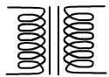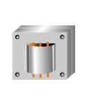

Bagian-Bagian dari Transformator

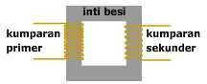

1. **Relay**

Relay merupakan salah satu komponen elektronika yang berfungsi sebagai saklar mekanik. Fungsi relay yaitu memisahkan rangkaian listrik tegangan tinggi dengan rangkain listrik tegangan rendah. *Relay* pada gambar mempunyai lima buah kaki. Dua kaki digunakan untuk mengaktifkan koil. Kedua kaki ini tidak bertanda, artinya boleh terbalik dalam pemasangannya. Tiga kaki lainnya berfungsi sebagai saklar yang terdiri dari kaki Common (COMM), kaki Normally Open (NO), dan kaki Normally Closed (NC). Dalam keadaan koil tidak dialiri arus listrik, kaki COMM akan terhubung ke kaki NC. Dalam keadaan koil dialiri arus listrik, kaki COMM akan terhubung dengan kaki NO

Bentuk Fisik dan Simbol Relay

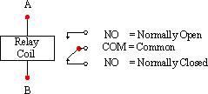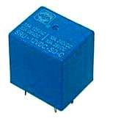

# **BAB III**

# **HASIL DAN PEMBAHASAN**

**Analisa Kebutuhan**

1. **Fungsi :**

* Untuk mendeteksi suhu ruang, apakah suhu ruang tersebut panas atau dingin, dengan ketentuan jika suhu ruang panas maka sensor akan mendeteksi secara otomatis dengan menghidupkan kipas dan apabila suhu ruang dingin maka sensor akan mendeteksi secara otomatis dengan mematikan kipas, pendeteksi dilakukan dengan sensor suhu otomatis.

1. **Yang akan menggunakan :**

* Perkantoran
* Rumah
* Sekolah
* Dan lain-lain dengan catatan melibatkan sebuah ruangan yang bisa mempengaruhi terhadap suhu ruangan tersebut.

1. **Hardware :**

* Kapasitor
* Arduino Uno
* Resistor
* Kipas
* Sensor Suhu

1. **Software :**

* 1N4007 Kapasitor
* Arduino Uno
* Resistor
* Motor sebagai kipas
* Sensor suhu (LM35)
* LM016L (panel LCD) menjadi tanda kipas hidup atau mati
* Power dan Ground

|  |
| --- |
| #include<LiquidCrystal.h>  float temp;  int tempPin = A0;  int tempMin = 20;  int tempMax = 30;  int fan = 13;  int fanSpeed = 0;  LiquidCrystal lcd(12,11,5,4,3,2);  void setup() {  lcd.begin(16,2);  pinMode(fan,OUTPUT);  pinMode(tempMin,INPUT);  Serial.begin(9600);  }  void loop() {  temp = analogRead(tempPin);  temp = (temp *5.0*100.0)/1024.0;  Serial.println(temp);  delay(1000);  if(temp<=tempMin) {  fanSpeed = 0;  digitalWrite(fan,LOW);  lcd.setCursor(0,0);  lcd.print("KIPAS MATI");  }  if(temp>=tempMax) {  fanSpeed = 0;  digitalWrite(fan,HIGH);  lcd.setCursor(0,0);  lcd.print("KIPAS MENYALA");  }  } |

1. **Gambar Rangkaian :**

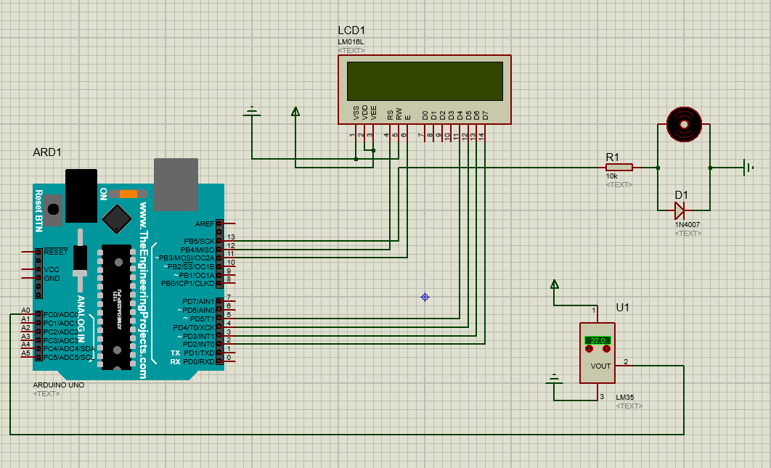

# **BAB IV**

# **PENUTUP**

1. **Kesimpulan**

Berdasarkan penelitian dan pembahasan dalam perancangan sistem pengendalian peralatan elektronik pengujian yang dilakukan maka dapat disimpulkan beberapa hal terkait dengan pelaksanaan dan hasil penelitian yakni Proses menguatkan sinyal output sensor suhu LM35 ini diperlukan pada aplikasi pemroses sinyal analog.

*Driver* sensor suhu LM35 merupakan penguat sederhana yang berfungsi untuk memperkuat sinyal/tegangan output analog sensos suhu LM35. Rangkaian komparator ini menggunakan tegangan referensi 5 volt dan dibagi dengan resistor 10k. Jadi nilai tegangan yang masuk pada tiap pin negatif op-amp berbeda sesuai prinsip dari pembagi tegangan. kemudian *output* dari op- amp dihubungkan pada gerbang ex-or agar nyala *output*nya bergantian. Kondisi ruangan, posisi, dan juga besar ruangan juga sangat berpengaruh dalam proses sensor suhu mendeteksi suhu ruangan.